«ДЕНЬ РИСОВАНИЯ НА АСФАЛЬТЕ».
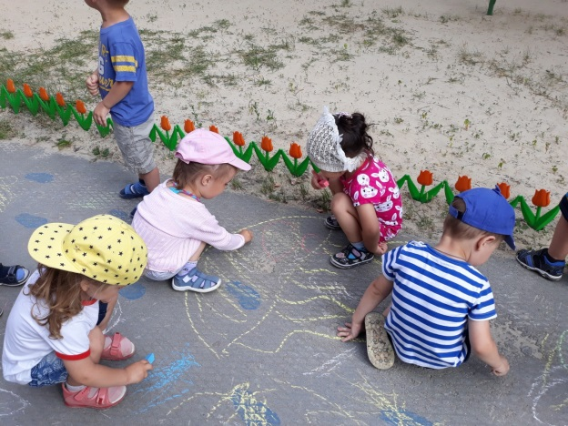
16 июля отмечается День рисования на асфальте, когда можно нарисовать все, о чем давно мечтаешь и стереть то, что мешает жить. Поэтому именно в этот день можно заняться волшебным рисованием. Это совсем несложно, нужно лишь заранее приобрести цветные мелки или краски.
Цель:
отразить окружающий мир ребенка в своих рисунках.
Задачи:
Образовательные: формирование технических навыков и умений рисования на асфальте; расширение представления детей о рисовании мелками, повышение изобразительного искусства в эстетическом воспитании детей.
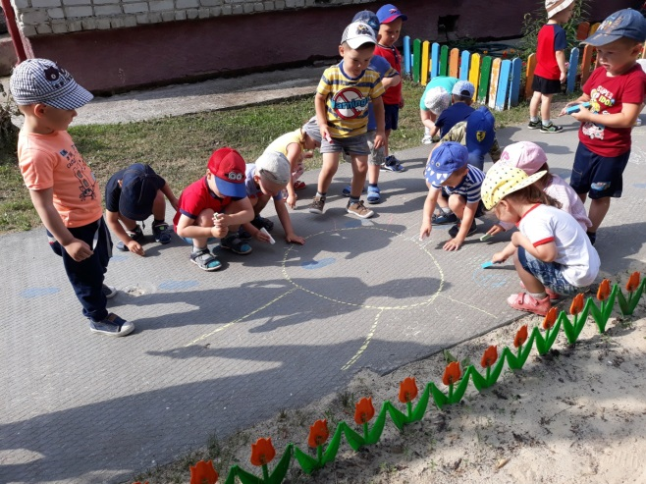
Развивающие: развивать мелкую моторику, творческое воображение, развивать умение работать в коллективе.
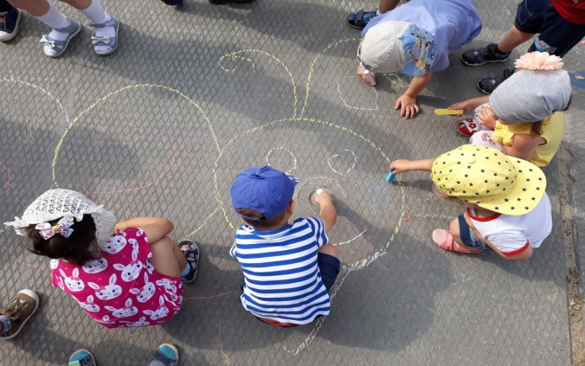
Воспитательные: воспитывать художественный вкус и чувства гармонии ритма, воспитание аккуратности.

Оборудование: наборы разноцветных мелков.
Воспитатель Круппа Гульнара Касымовна.

